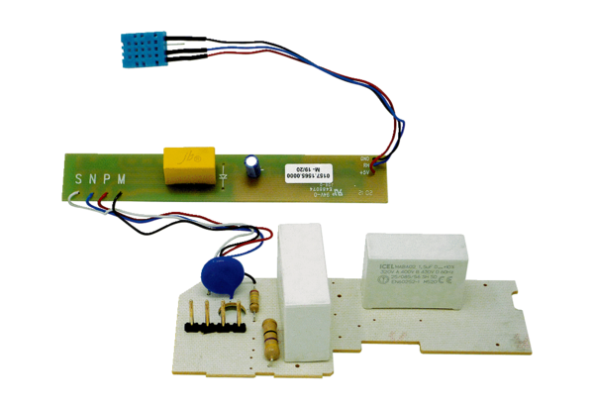Ploča PL ER 100 HAsortiman: B
Broj artikla: E101.1015.9208Proizvođač: MAICO

